GRILLE D’ANALYSE
« LA MOUFLE » |  |  |  | 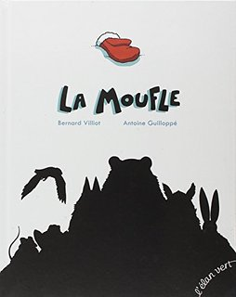
Présentation générale | Auteur & illustrateur |  | Bernard Villiot & Antoine Guilloppé
 | Edition |  | L’élan vert, 2012
 | Thème |  | L’hiver, le froid, l’entraide
 | Histoire |  | Des animaux trouvent la même moufle rouge dans la neige et s’y engouffre pour se réchauffer chacun à leur tour. Elle finit par exploser sous la pression. Une araignée récupère les fils pour se faire un nid.
 | Nombre de pages |  | 20 pages non numérotées  L’histoire n’est pas longue : les élèves peuvent rester attentifs pendant toute la lecture
Type de narration | Types de récit |  | Histoire en randonnées
 | 3ème personne |  | Narration
 | 1ère personne
 | Dialogue seulement
 | Mixte |  | Dialogue entre les personnages
Identification des locuteurs | Oui
 | Non |  | C’est un narrateur inconnu.
 | +/-
Personnages | Tous repérables facilement |  | Le rat, le crapaud, le hibou, le lapin, le renard, le sanglier, l’ours, une fourmi puis une araignée
 | Difficile d’identifier certains personnages
Types de phrases | Phrases simples | 49% | 28 dont certaines sont coordonnées par la conjonction « et »
 | Phrases complexes | 51% | 32 avec les structures : « comme … »; « …si bien que … » x2; « ni… ni … » très fréquente ; relative avec « qui », des subordonnées conjonctives
 | Phrase la plus complexe | Nb IC | p.13 : « Le rat, le crapaud, le hibou, le lapin et le renard eurent tant de pitié qu’ils acceptèrent sans remarquer qu’un seconde couture céda quand il entra. »
Lexique | Courant
 | Peu courant, recherché |  | « hélicon », « hussard », « hagard », « le mufle », « la frimousse », « stupéfait » ; « De bon aloi », « un froid de canard », « la poudre d’escampette ».
Temps principal du récit | Présent |  | dans les dialogues
 | Passé composé
 | Passé simple |  | + imparfait
 | Mixte
Déroulement logique.  Explication de l’organisation temporelle | Oui |  | Les actions sont présentées dans l’ordre chronologique, mais l’organisation n’est pas clairement expliquée dans le texte. La succession des événements se fait par l’itération des épisodes avec changement de l’animal.  Explosion de la moufle.
 | Non
 | +/-
Explicitation des lieux | Oui |  | « dans une clairière par une froide nuit d’hiver » p.2
 | Non
 | +/-
Emploi des pronoms | Noms référents facilement identifiables |  | « elle » pour la moufle Les pronoms ne sont pas éloignés des noms auxquels ils se rapportent, leur identification sera facilitée pour les élèves
 | Noms référents difficilement identifiable
 | +/- |  | « Une tache acidulée » (la moufle) ; « Son toit »
Nb IC = nombre d’introducteurs de complexité

Formulations littéraires éloignées d’un langage accessible et appropriable par l’enfant | Inversion du sujet et du verbe, incises | Oui
 |  | Non
 |  | +/-
 | Formulations spécifiques | Appositions |  | « De bon aloi », « un froid de canard », « la poudre d’escampette »
 |  | Syntagmes détachés
Rapport texte-image | Mise en page | Régulière |  | Couleurs : noir, blanc, rouge, fuchsia  Sur double page illustration, texte sur une des deux pages
 |  | Aléatoire |  | +/- : extérieur moufle /intérieur moufle puis ça se dérègle
 | Lecture et compréhension du texte possibles sans le recours aux images | Oui |  | Pas d’informations en plus dans les illustrations.
 |  | Non
 |  | +/-
 | Complémentarité des illustrations par rapport au texte | Oui |  | Les personnages cités dans le texte sont représentés Les personnages et les lieux sont reconnaissables.
 |  | Non
 |  | +/-

CLASSIFICATION :
Utilisation conseillé en classe de : | Petite section |  |  | À cause du lexique et des structures de phrases compliquées
 | Moyenne Section
 | Grande Section
Possibilité d’utilisation pour un entrainement au langage | + |  |  | Grâce aux structures syntaxiques répétitives :  « La nuit du … aurait été une nuit de roi si un … n’était pas, lui aussi passé par là. »  « … dans la moufle, le …, le … et le … s’endormirent aussitôt. »
 | +/-
Privilégier ce support pour un autre objectif |  | Faire rêver (travail sur l’imaginaire)
 |  | Découvrir le monde et les humains
 |  | Percevoir, sentir, imaginer, créer |  |  |  |  | Travail sur les contrastes : noir/blanc/rouge
 |  | Devenir citoyen |  |  |  |  | L’entraide, le partage
Suggestions | Mettre en réseau avec les albums suivant pour comparer la narration :
 | 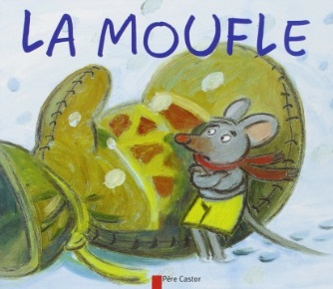 |  |  |  | 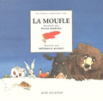 |  |  | 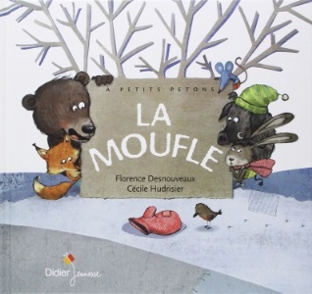

Cf. M@gistère I CRDP de Lorraine
Des albums pour apprendre à parler

